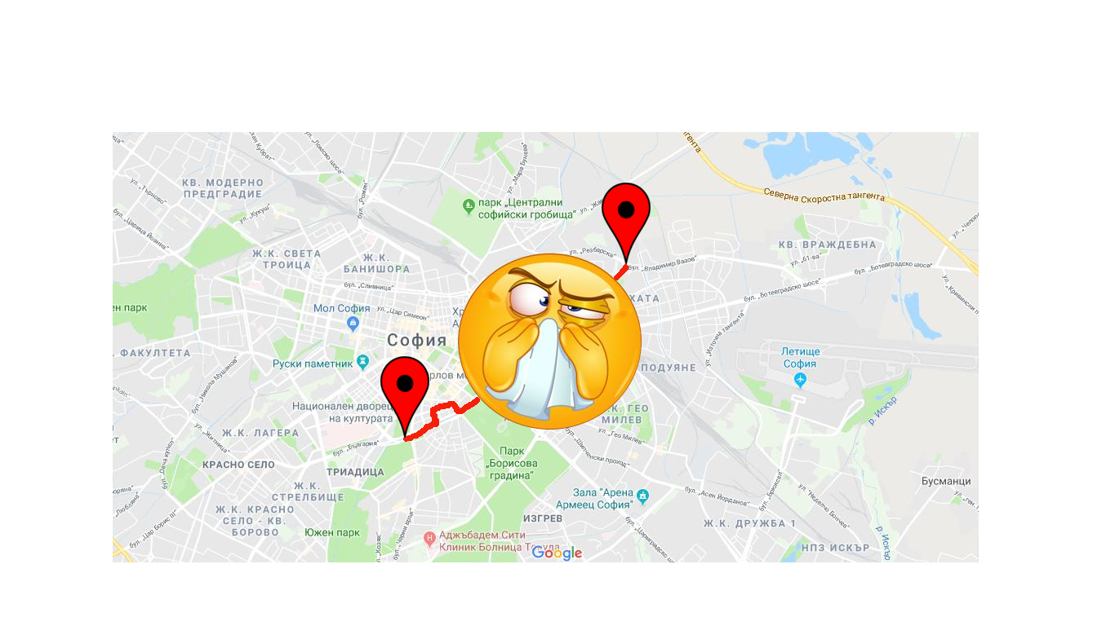

ПРОЕКТ № 65
ТЕМА: „AllergyS”
НАПРАВЛЕНИЕ: „Интернет приложение”

Автори:
Камен Тодоров Канев
ЕГН:0241036405, гр.София, ул.Русаля 11 тел:0884298682, e-mail:kamkanev@gmail.com
Училище : НПМГ "Акад. Л. Чакалов", клас 9
и
Константин Николаев Николов
ЕГН:0247145300, Гр.София, ул.Казбек 57
тел:0884953501,
e-mail:konstantin12nikolaev@gmail.com
Училище : НПМГ "Акад. Л. Чакалов", клас 9

Ръководител:
Нели Георгиева
телефон: 0889895329
e-mail: georgiewa_neli@abv.bg
училище : НПМГ
учител по ИТ

1. ЦЕЛИ:

Нашите предци не са познавали алергиите, тъй като те са съвремена болест на индустриалното поколение и се предават в последствие и върху нас. Често през пролетта и лятото усещаме дразнене на очите, кихане и течащ нос. Всички тези дразнения имат сезонен характер и се дължат на дразнещите полени наречени алергени, които предизвикват алергия в организма. Като пряко засегнати от тези процеси си поставихме за цел да започнем да създаваме карта на част от поленните дървета в столицата. Другата цел на проекта е свързана с оптимизиране на маршрута, който може да изберем, когато сме решили да посетим спортната зала, училище, МОЛ, кино или някое заведение. Избраният от нас маршрут заобикаля местата с повишена концентрация на дървета и търси оптималния възможен път, който може да използваме за да намалим предпоставките от алергените, които се натрупват около дърветата по избрания от нас път. Интернет приложението позволява на неговите ползватели активно да участват в процеса на изграждане на поленна дигитална карта на столицата, като добавят координати на дървета.

.
2. ОСНОВНИ ЕТАПИ В РЕАЛИЗИРАНЕТО НА ПРОЕКТА:

Основни дейности.
- Възникване и развитие на идеята - целта на идеята е да се помогне на хората с алергии, които се дължат на разпространението на полените започващи между месец март и май главно за сметка на цъфтежа на дърветата и продължават до месец август. Формирахме си представа как да изглежда въпросното приложение, като първоначално започнахме да търся различни дигитални географски карти с отворен код,. спряхме са върху карта на Google maps, тъй като за нея намерихме най-много информация. Алтернативната възможност, която разгледахме беше на Open Steet Map, но не намерихме достатъчно информация.
- Планирахме изготвяне на принципна схема за реализацията на проекта, след което започнахме поетапното визуализиране на отделните сегменти според тяхната сложност на програмирането, като планирахме първоначално да започнем от по-лесните към по-сложните елементи от приложението.
- Изготвихме дизайн, оформихме приложението спрямо очакваното за реализацията и функционалността на приложението.
- Тествахме и отстранихме грешките - приложението след изработването му беше тествано както в работна среда, така и след качването му върху виртуална платформа в Интернет. Допълнително приложението беше тествано от моите съученици в междучасията, за което сърдечно им благодарим. Постарахме се да поправим грешките, но понякога и при най-добрите се получават грешки.
- Най-сложната част беше не толкова технологична, а чисто физическа дейност, тъй като се наложи да обикаляме и позиционираме дърветата.

3. НИВО НА СЛОЖНОСТ НА ПРОЕКТА

Сложността на проекта е в пряка функция от базовата информация, с която разполагахме. Най-сложната част от него е изготвянето на оптимизиран маршрут, който трябва да се съобрази с положението на дърветата, като своевременно търси и най-краткия път между първоначалната и отправната точка и избягва дърветата по пътя.
Нанасянето на дърветата с техните координати върху приложението бе част от камъчетата, които са по пътя, тъй като понякога се объркваха цифри и някое от дърветата се озоваваше върху друга държава, а при промяна на широчината и дължината дървото се оказваше в пустинята на Саудитска арабия.

4. ЛОГИЧЕСКО И ФУНКЦИОНАЛНО ОПИСАНИЕ НА РЕШЕНИЕТО

Архитектурата на интернет приложението:
-първия слой на приложението използвахме HTML, CSS и Javascript.
-втория слой на приложенията използвахме NodeJS
Първия слой е работен, като качената на него информация се препраща върху дигиталната платформа /виртуален сървър/, която на практика ни е втория слой. След като се обработи информацията данните се актуализират автоматично и се връщат върху първият слой.

5. РЕАЛИЗАЦИЯ

За създаване на индекса за приложението сме използвали HTML и CSS който на практика ни помогна за разположението на различните визуални елементи.
За приложението използвахме и JavaScript , който е приложно ориентиран език с изумителни възможности за реализация на приложения. За работата на дигиталната платформа използвахме NodeJS. Съвместната работа на HTML, CSS, JavaScript и NodeJs създават ползотворна среда на програмиране и съхраняване на данни, поради което сме използвали тези програмни езици. Основната операционна система, върху която сме разработили проекта за приложението е на LinuxMint 18.2 Sonya / GNU General Public License/. За изработката на приложението сме ползвали текстови редактори Atom – open source / MIT License /.

6. ОПИСАНИЕ НА ПРИЛОЖЕНИЕТО

Приложението се намира на адрес http://www.allergy.ponedelnik.bg , функционира и е достъпно за всички интернет потребители, кода за достъп не е криптиран и е отворен.
След влизане в основния индекс на приложението, което на практика е дигиталната карта с дърветата на София. Чрез формата за добавяне на дърво може, да добавите координати и дървото, ще се добави към дигиталната карта.
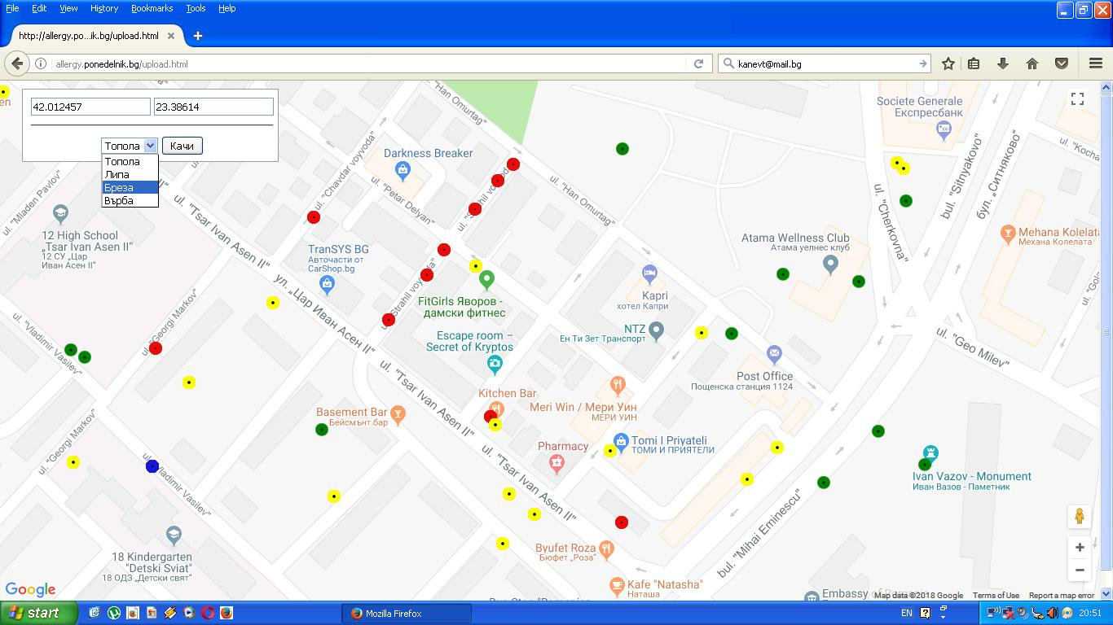

За тази страница сме използвал HTML, CSS и Javascript. Като данните се предават към сървъра, който е написан на NodeJS.

Чрез форма за маршрута се въвежда първоначалния и крайния адрес на искания маршрут, като той се избира така че да се избегнат дърветата с по-малко полени.
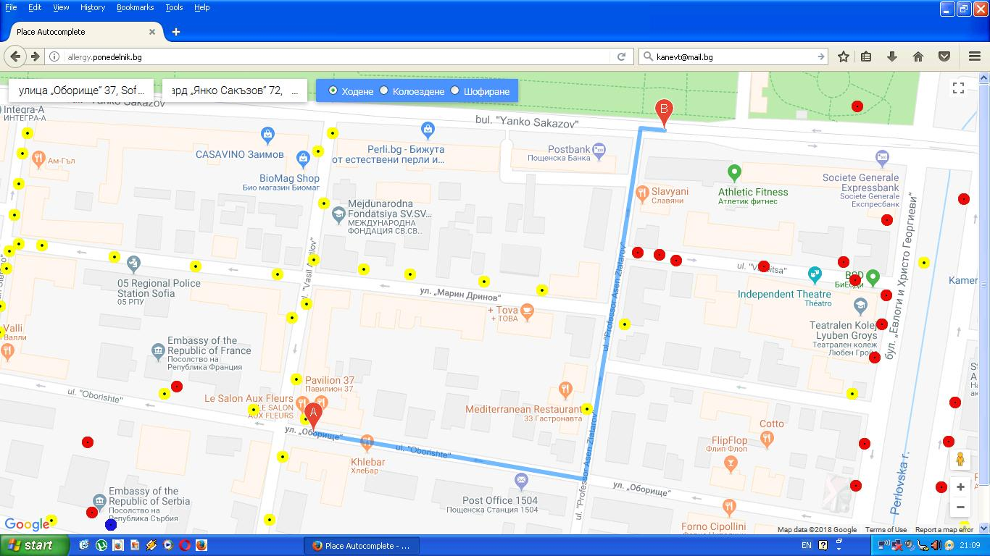
Код на приложението:

function initMap() {
var map = new google.maps.Map(document.getElementById('map'), {
mapTypeControl: false,
center: {lat: 42.698334, lng: 23.319941},
zoom: 13
});

for(var i=0;i<trTPos.length;i++){
marker[i] = new google.maps.Marker({
position: trTPos[i],
map: map,
title: 'Топола',
icon: "tree3.png"
});
}
for(var i=0;i<trBPos.length;i++){
marker[i] = new google.maps.Marker({
position: trBPos[i],
map: map,
title: 'Бреза',
icon: "tree1.png"
});
}
for(var i=0;i<trLPos.length;i++){
marker[i] = new google.maps.Marker({
position: trLPos[i],
map: map,
title: 'Липа',
icon: "tree2.png"
});
}
for(var i=0;i<trVPos.length;i++){
marker[i] = new google.maps.Marker({
position: trVPos[i],
map: map,
title: 'Върба',
icon: "tree4.png"
});
}

new AutocompleteDirectionsHandler(map);
}

/**
* @constructor
*/
function AutocompleteDirectionsHandler(map) {
this.map = map;
this.originPlaceId = null;
this.destinationPlaceId = null;
this.travelMode = 'WALKING';
var originInput = document.getElementById('origin-input');
var destinationInput = document.getElementById('destination-input');
var modeSelector = document.getElementById('mode-selector');
this.directionsService = new google.maps.DirectionsService;
this.directionsDisplay = new google.maps.DirectionsRenderer;
this.directionsDisplay.setMap(map);

var originAutocomplete = new google.maps.places.Autocomplete(
originInput, {placeIdOnly: true});
var destinationAutocomplete = new google.maps.places.Autocomplete(
destinationInput, {placeIdOnly: true});

this.setupClickListener('changemode-walking', 'WALKING');
this.setupClickListener('changemode-bicycling', 'BICYCLING');
this.setupClickListener('changemode-driving', 'DRIVING');

this.setupPlaceChangedListener(originAutocomplete, 'ORIG');
this.setupPlaceChangedListener(destinationAutocomplete, 'DEST');

this.map.controls[google.maps.ControlPosition.TOP_LEFT].push(originInput);
this.map.controls[google.maps.ControlPosition.TOP_LEFT].push(destinationInput);
this.map.controls[google.maps.ControlPosition.TOP_LEFT].push(modeSelector);
}

// Sets a listener on a radio button to change the filter type on Places
// Autocomplete.
AutocompleteDirectionsHandler.prototype.setupClickListener = function(id, mode) {
var radioButton = document.getElementById(id);
var me = this;
radioButton.addEventListener('click', function() {
me.travelMode = mode;
me.route();
});
};

AutocompleteDirectionsHandler.prototype.setupPlaceChangedListener = function(autocomplete, mode) {
var me = this;
autocomplete.bindTo('bounds', this.map);
autocomplete.addListener('place_changed', function() {
var place = autocomplete.getPlace();
if (!place.place_id) {
window.alert("Please select an option from the dropdown list.");
return;
}
if (mode === 'ORIG') {
me.originPlaceId = place.place_id;
} else {
me.destinationPlaceId = place.place_id;
}
me.route();
});

};

AutocompleteDirectionsHandler.prototype.route = function() {
if (!this.originPlaceId || !this.destinationPlaceId) {
return;
}
var me = this;

this.directionsService.route({
origin: {'placeId': this.originPlaceId},
destination: {'placeId': this.destinationPlaceId},
travelMode: this.travelMode
}, function(response, status) {
if (status === 'OK') {
me.directionsDisplay.setDirections(response);
} else {
window.alert('Directions request failed due to ' + status);
}
});
};

7. ЗАКЛЮЧЕНИЕ

Настоящото приложение позволява на хората със сенна хрема и алергии към полени да използват максимално оптималния път без поленни дървета. Според изследване на Световната здравна организация над 50 милиона хора страдат от сенна хрема и алергии.

